[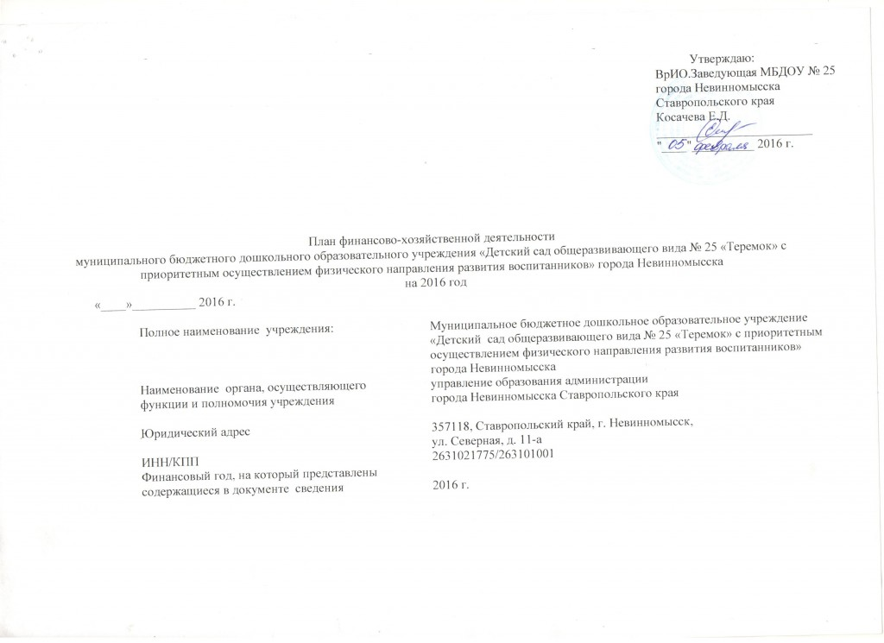](http://ds25.nevinsk.ru/wp-content/uploads/2015/12/1.jpeg.jpeg)

[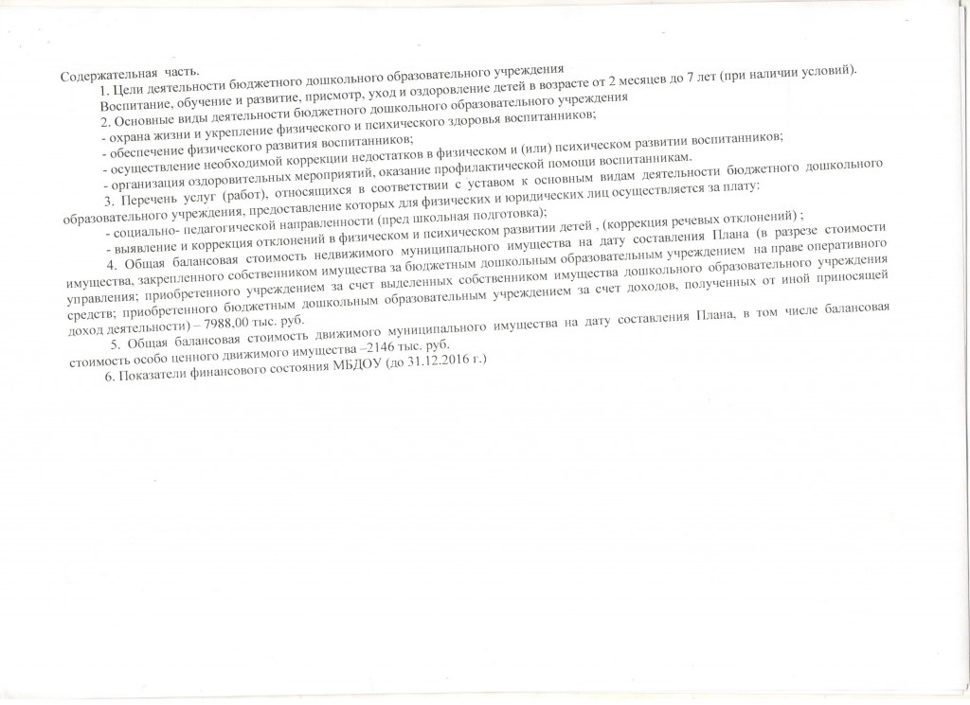](http://ds25.nevinsk.ru/wp-content/uploads/2015/12/2.jpeg)

[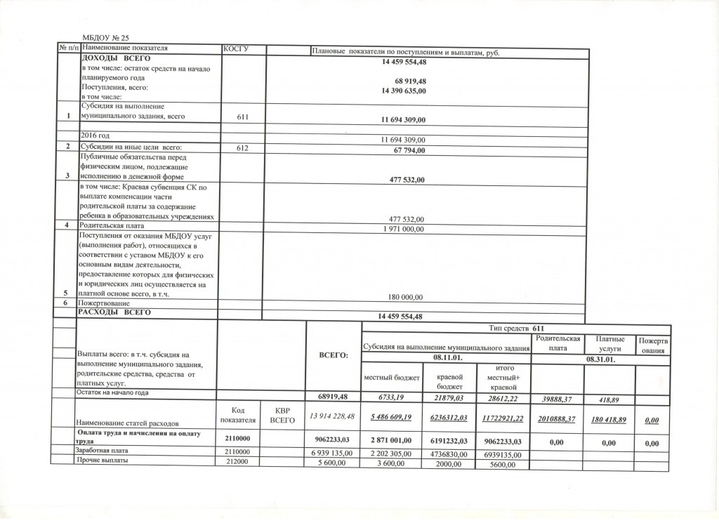](http://ds25.nevinsk.ru/wp-content/uploads/2015/12/3.jpeg)

[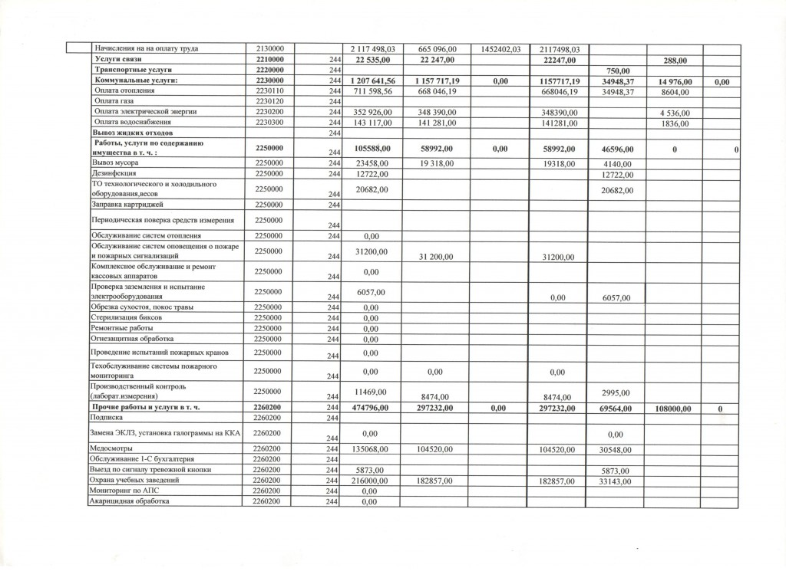](http://ds25.nevinsk.ru/wp-content/uploads/2015/12/4.jpeg)

[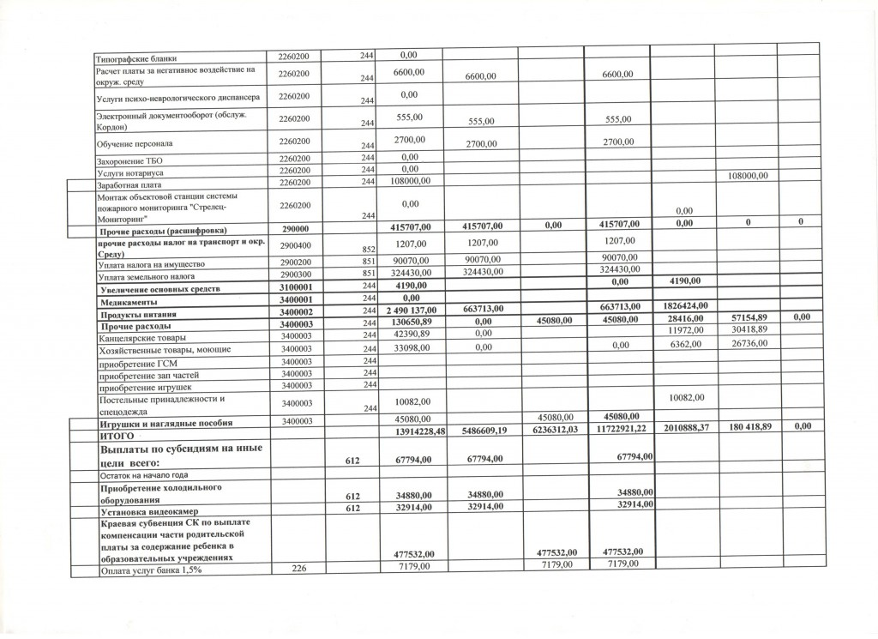](http://ds25.nevinsk.ru/wp-content/uploads/2015/12/5.jpeg)

[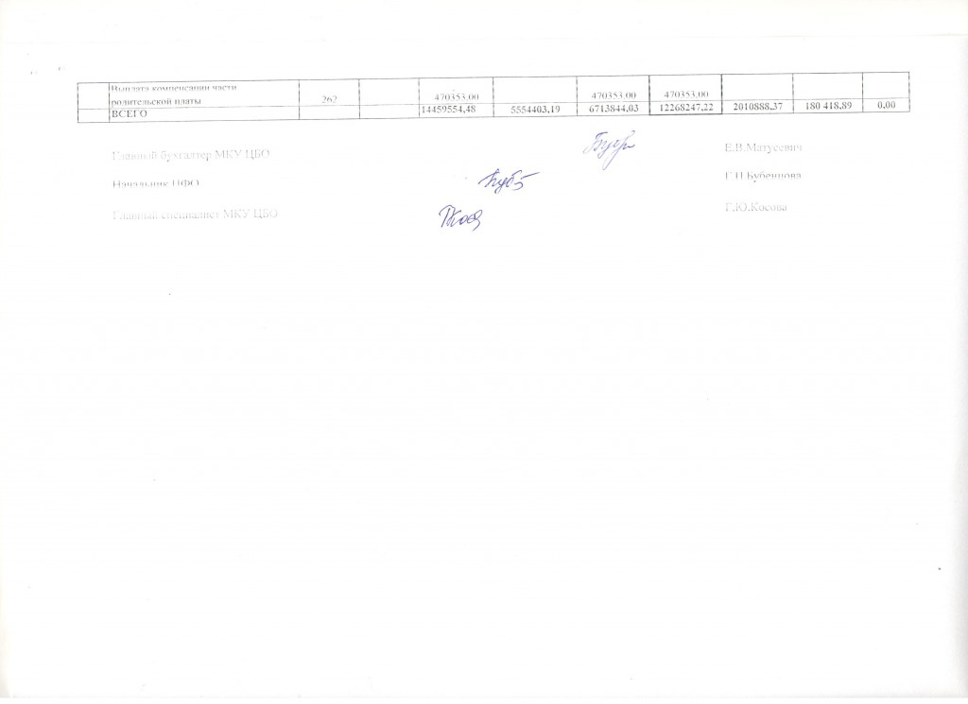](http://ds25.nevinsk.ru/wp-content/uploads/2015/12/6.jpeg)